GE Duschbodenablauf

Geberit

Eigenschaften

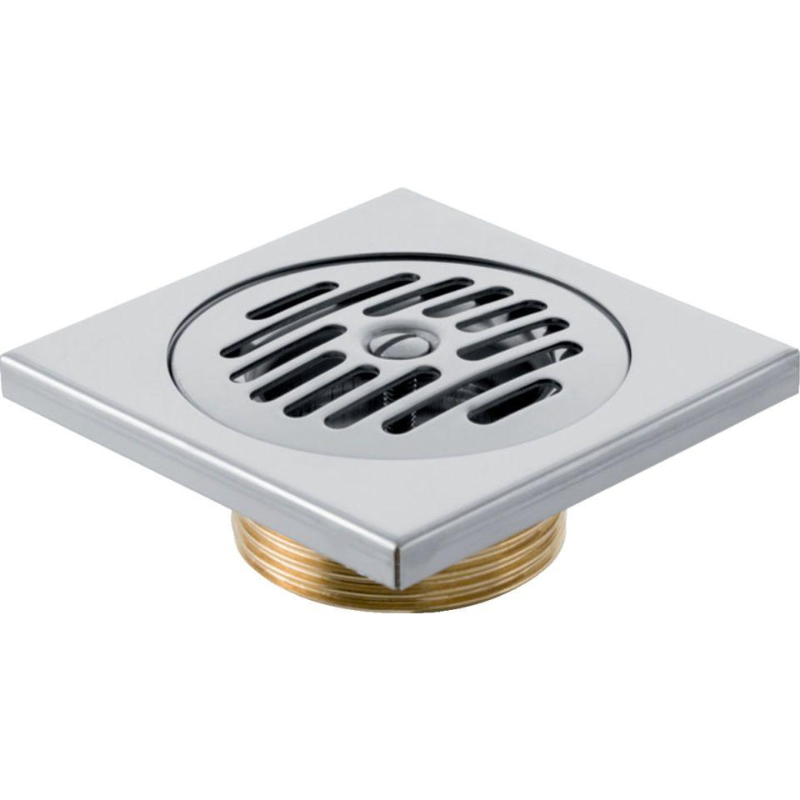

Anschluss, Abdichtung

Anschlussmanschette, Anschlussfolie

Produkt

Ablauf mit Aufsatzstück

Verstellbarkeit

höhenverstellbar

Werkstoff

Kunststoff

Entwässerungsart

Freispiegel

Stutzen-Ausführung

senkrecht, waagerecht

Nennweite DN

40,00 - 50,00